**SVG format**

Edina Žigonja

Rezime: *Ovaj seminarski rad baziran je SVG formatu. Upoznat ćemo se sa razlikom između rasterskog i vektorskog formata slike. Kako se različiti formati nalaze oko nas, te kako se format smatra jedan od glavnih dizajnerskih obilježja. Format ima veliki utjecaj na krajnji efekat poruke, bilo da je to logo kompanije ili internet stranica. Između stotinu različitih formata, izazov je izabrati pravi. Cilj ovog rada je napraviti funckionalnu aplikaciju koja će omogućiti konverziju formata, te olakšati korisniku rad sa SVG formatom.*

Ključne riječi: vektor, raster, SVG, grafika, XML, HTML, CSS

# Uvod

Većina tehnika koje se danas koriste za širenje grafike u svijetu World Wide Web-a je pohranjena u jednom od standardnih formata GIF i JPEG. Prednost ovih formata se ogleda u tome što su ovi formati standardizovani i prihvaćeni kao služeni World Wide Web Consortium standardni grafički formati i svaki pretraživač ih može prikazati izvorno. Nedostatak ovih formata je njihova rasterska struktura, slika se pohranjuje u pikselima sa fiksnom rezolucijom. Time se prisiljavaju autori da odaberu sliku niske rezolucije s niskom grafičkom kvalitetom ili većom rezolucijom, sa boljom kvalitetom slike, što rezultira velikom veličinom datoteke i dugim vremenom učitavanja.

Osim navedenih rasterskih formata za širenje grafike na web-u moguće je koristiti i vektorsku grafiku s ciljem prevazilaženja nedostataka vektorske grafike. W3C je označio XML kao „kičmu budućeg Weba“. Razvijeni su mnogi formati zasnovani na XML-u, među kojima je GML.

Krajem 1998. radna rupa W3C je počela definisati grafički format baziran na XML-u: Scalable Vector Grafics (SVG). Prve implementacije novog formata su dostupne bile u septembru 2001. godine. Iako je format nastao 1998. godine, tek nakon 18 godina dolazi do pojave SVG fontova. Kroz 18 godina SVG formata na tržištu mnogi korisnici su imali problema po pitanju učitavanja fontova na web browserima. O nastanku SVG fontova, te njihovoj primjeni prilikom kreiranja web stranica bit će detaljnije opisano u radu. Neke od najznačajniji karakteristika SVG formata je njegova skalabilnost zbog čega SVG format nalazi primjenu u izradi karata, CNC programiranju, inžinjerstvo, itd.

3D štampa je postala veoma popularna posljednjih godina. To je proces izrade trodimenzionalnog objekta gotovo bilo kojeg oblika od digitalnog modela. Projekat kojeg su osmislili Kuo-pao Yang, Ghassan Alkadi, Terry Parker omogućava korisnicima da lako kreiraju 3D objekte za štampanje koristeći samo slike snimljene sa njihovog telefona. Aplikacija konvertuje SVG datoteku u G-kod za trodimenzionalno štampanje u roku od nekoliko sekundi. Pretvaranje SVG u Gcode je završeno implementacijom Rust programskog jezika. Aplikacija ovog projekta uzima SVG datoteku i generiše G-kod za 3D štampač za štampanje objekata koristeći Turtle Graphics paket.

Dizajneri se sve više opredjeljuju za SVG format u izradi web stranica zbog brzog učitavanja datoteke na web stranici. Pored toga istraživanje koje su izvršili po pitanju analize Covid – 19 u UK Rockson Adomah, [Tariq Alwada'n](https://research.tees.ac.uk/en/persons/tariq-alwadan), Mohammed Al Masarweh su koristili SVG format datoteke kako bi se podaci koje su dobili lako mogli iskoristiti u časopisima, web stranicama i dr. kako bi se pokazala slika javnosti o širenju Covid – 19 u 2021. godini. SVG format koristi lossless kompresiju podataka, tj. kompresiju bez gubitaka podataka. Grupa naučnika iz Brazila je uočila nedostatak bitmap formata datoteke u biblioteci sa paleontološkim simbolima za upotrebu u radovima na geološkom kartiranju. Kao što je poznato bitmap format datoteke ne podržava anti-aliasing, te nije pogodna za prezentaciju na webu. Svaki simbol su uvezli kao glif u FontForge uređivaču fontova. Glavne računarske platforme koriste OpenType format zbog njegove široke dostupnosti i tipografske fleksibilnosti, uključujući odredbe koje se bave različitim karakteristikama međunarodno simboličkih sistema alfabeta. Uočili su prednost upotrebe SVG formata; njegova veličina, kompaktan tekstualni fajl i odličan faktor kompresije.

Grupa naučnika sa Univerziteta u Italiji su iskoristili pop za za procjenu parametara vektorskih obrazaca, koji su formirani od kolekcija vektorskih oblika raspoređenih proizvoljnim proceduralnim programom. Obrasci su definisani kao proizvoljni programi, koji kontrolišu translaciju, rotaciju i razmjeru ili elemente vektorske grafike. Podržavaju elemente tipične za vektorsku grafiku, odnosno tačke, linije, krug, zaobljene pravougaonike i kvadratne Bèzierove crteže, u više boja.

Pored činjenice da je SVG format datoteke ušao u primjenu u inžinjerstvu. SVG format sve više ulazi u primjenu u medicini. U tu svrhu su Abhishek Dixit, Michael Lee 2022. godine osmislili aplikaciju koja će detektovati bol u ljudskom tijelu. U daljnjem tekstu će se pokazati zašto je SVG toliko koristan format, gdje je još našao primjenu, te kako se koristi.

# Specifikacije SVG formata

## **Sistemi grafika**

Dva osnovna sistema za prikaz grafičkih informacija na računarima su rasterska i vektorska grafika. Rastersku sliku je najlakše opisati kao niz tačaka pri čemu je svaka opisana svojom odgovarajućom bojom, dok se vektorska grafika sastoji od tačaka, rastezljivih linija i oblika koji se mogu naknadno micati i prilagođavati nezavisno od pozadine i drugih grafičkih elemenata na vektorskoj slici.

## Rasterska grafika

Rasterska grafika se sastoji od poredanih kvadratnih elemenata koji se nazivaju *pikseli*. Svaki piksel je posebno definisan svojom vrijednosti za boju pomoću nekog od sistema boja ili indekskom iz liste boja. *Bitmap* je drugi naziv za niz piksela, koja se često pohranjuje u sažeti format kako bi se smanjila veličina datoteke. Od najčešćih formata za rastersku grafiku su JPEG, GIF, PNG. Kada zumiramo sliku program mora naći način da proširi svaki piksel, a najjednostavniji način je množenje piksela. Program će prilikom zumiranja četiri puta iz jednog piksela napraviti četiri ista, što će rezultirati dosta nekvalitetnom slikom. Ukoliko se želimo riješiti ovog problema možemo koristiti neke od tehnika kao što je edge-detection ili anti-aliasing.

## Vektorska grafika

Slika u vektorskoj grafici je opisana kao niz geometrijskih oblika definisanih pomoću odgovarajućih koordinata koje su dodjeljene. Geometrijski objekti su tačke, linije, razni geometrijski oblici, te poligoni. Vektorska grafika se koristi u CAD, Adobe Illustatoru, CorelDraw, i sl. programima koji izuskuju precizno mjerenje i mogućnost zumiranja u najmanje detalje. Ova grafika je kodirana u binarnom formatu, ali je manje popularna od rasterske iako ima osobinu konstantne kvalitete prikaza slike bez obzira na zumiranje.

*Tabela 1 Razlika između rasterske i vektorske grafike*

|  |  |
| --- | --- |
| Rasterska grafika | Vektorska grafika |
| Sastoji se od piksela | Sastoji se od staza |
| U rasterskoj grafici, proces osvježavanja je nezavisan od složenosti slike | Vektorski prikazi trepere kada broj primitiva na slici postane prevelik |
| Grafički primitivi su specificirani u terminima krajnjih tačaka i moraju se skenirati konvertovati u odgovarajuće piksele | Konverzija skeniranja nije potrebna |
| Rasterska grafika može crtati matematičke krive, poligone i granice zakrivljenih primitiva samo aproksimacijom piksela | Vektorska grafika crta neprekidne i glatke linije |
| Rasterska grafika košta manje | Vektorska grafika košta više od rasterske grafike |
| Zauzimaju više prostora što zavisi od kvaliteta slike | Zauzimaju manje prostora |
| Ekstenzije datoteka: .BMP, .TIF, .GIF, .JPG | Ekstenzije datoteka: .SVG, .ESP, .PDF, .AI, .DXF |

## SVG – ukratko

SVG je grafički format zasnovan na XML-u, čitljiv od strane ljudi. Format datoteke počinje zaglavljem koje označava format – verziju i vezu od DTD-a (definicija tipa dokumenta), koju obezbjeđuje W3C. Zaglavlje može sadržavati style-sheet- definicije, opisujući grafičke stilove koji se kasnije mogu referencirati, za simboliziranje objekata. Vanjski stil-sheet – fajlovi, koji se mogu koristit za cijeli projekat, mogu se referencirati hipervezom.

SVG standard nudi sve uobičajne opcije 2D vektorske grafike: staze koje mogu biti zatvorene ili otvorene, vrhovi povezani pravim linijama, lukovi, elipse, Bezierove krive i sl. Staze se mogu ispuniti bojom, gradijentima, šarama, itd. Iako se grafički elementi mogu potpuno modificirati u XML-u, oni se mogu i izraditi uz pomoć programa za dizajn kao što su Vecteezy Editor, Inksacpe, Gravit Designer, Figma i ostali programi koji obezbjeđuju izradu datoteka SVG formata. SVG-datoteka može sadržavati jednu ili više definicija okvira prikaza, specifirajući „koordinatni sistem okvira prikaza“ (izlazni uređaj orijentisan) i „koordinatni sistem korisnika“.

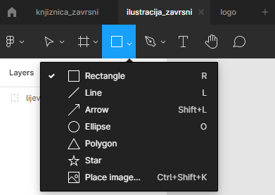Najočiglednija prednost SVG formata je u kvalitetu vizualizacije. Velikim dijelom zbog „anti-aliasinga“, te se primjenjuje u konačnom rendovanju objekata na ekranu.

*Slika 1 Prikaz alata SVG geometrijskih likova u programu Figma [10]*

Geometrijski elementi definirani u SVG standardu su vrlo pažljivo odabrani, tako da se očekuje da će pokriti široko područje primjena. Za definiranje jednostavnijih oblika su dovoljni elementi kao što su linije, pravougaonici, krugovi i elipse, dok se za kompleksnije oblike koristi element curve (vektorski definiran kao Beziréova krivulja – vrlo dobro aproksimira razne parabole i ostale krivulje). Svim elementima je moguće definisati boju ivica i boju unutrašnjosti elementa (naravno, moguće je defninirati i gradijente boja ili ubaciti bitmap grafiku). Osim geometrijskih elemenata posebna pažnja je posvećena tekstu kojeg će grafika sadržavati.

U današnje vrijeme nezaobilazni scenarij korištenja SVG grafike je i prikaz na uređajima sa malim ekranima i ograničene rezolucije (PDA računari, mobiteli, zasloni na modernim printerima). Zbog toga su za takve uređaje koji imaju posebne zahtjeve propisana dva dodatna profila:

* **SVG Tiny** (SVGT) – za uređaje ograničene radnim taktom procesora, radnom memorijom, vrlo malom rezolucijom itd;
* **SVG Basic** (SVGB) – za uređaje koji imaju relativno dobre mogućnosti procesiranja i renderiranja, a ipak imaju ograničenu rezoluciju.

Sljedeći dijagram pokazuje upotrebu SVG formata u periodu od juna 2021. do juna 2022. godine. Moguće je uočiti da SVG format bilježi svoj stalni porast u korištenju na web lokacijama.

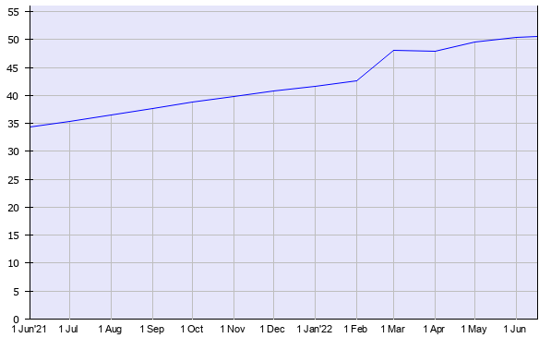

*Slika 2 Upotreba SVG formata na web pretraživačima – browserima [19]*

Najpopularniji web sajtovi koji koriste SVG format su: Google.com, Youtube.com, Baidu.com, Qq.com, Facebook.com, Wikipedia.org, Amazon.com, Yahoo.com, Live.com, Zoom.us.

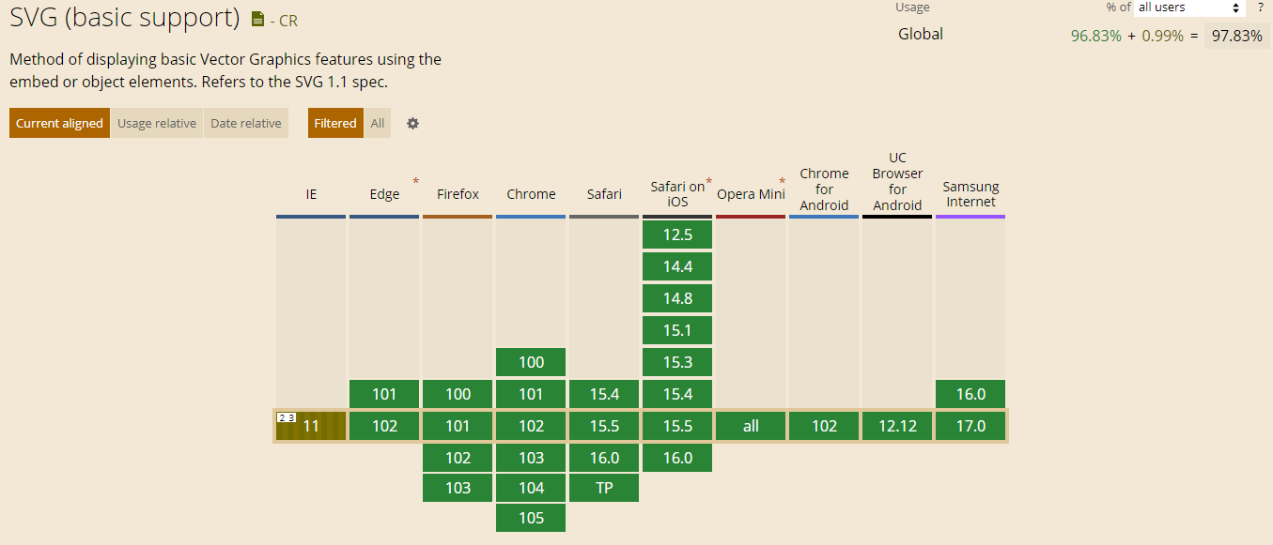

*Slika 3 SVG na različitim pretraživačima [20]*

Primijetan je stalni porast upotrebe SVG formata na internetu.

*Tabela 2 Pretraživači koji podržavaju SVG*

|  |  |
| --- | --- |
| Pretraživači | Verzija |
| Edge | 12-18, 79-96, 97 |
| Firefox | 3-94, 95, 96-97 |
| Firefox for Android | 95 |
| Chrome | 4-96, 97, 98-100 |
| Chrome for Android | 96 |
| Safari | 3.2- 15.1, 15.2, TP |
| Opera | 10-81, 82 |
| Opera Mini | Sve verzije |
| Opera Mobile | 12-12.1, 64 |
| Safari on iOS | 3.2 – 15.1, 15.2 |
| Android Browser | 4.4-4.4.4, 96 |
| UC Browser for Android | 12.12 |
| Samsung Internet | 4-14.0, 15.0 |
| QQ Browser | 10.4 |
| Baidu Browser | 7.12 |
| KaiOS Browser | 2.5 |

*Grafikon 1 Upotreba SVG, BMP, JPEG, GIF, ICO, WEBP formata od janura do juna 2022.*

## Inkscape

Inkscape je jedan od besplatnih uređivača vektorske grafike otvorenog koda koji se koristi za stvaranje vektorskih slika, prvenstveno u formatu Scalable Vector Graphics. Pored SVG formata datoteke u Inkscape je moguće uvoziti i izvoziti ostale formate datoteka. Inkscape može prikazati primitivne vektorske oblike i tekst.



*Slika 4 Inkscape logo [10]*

## SVG: skalabilnost

Skalabilnost se odnosi na to da su vektorski elementi nezavisni od rezolucije, pa se prema tome može zumirati i pomicati, gledati na ekranu i ispisivati koristeći sve vrste izlaznog hardvera bez gubitka kvalitete. Skalabilnost se također može nazvati mogućnošću promjene vizualizacije istog skupa SVG objekata u zavisnoti od potreba korisnika i hardverskih mogućnosti.

## Primjeri SVG datoteka

Prednost vektorske grafike u odnosu na rastersku je da se slike mogu skalirati bez gubitka kvalitete. Da bi se to demonstriralo napravljena je slika u alatu bojanje, te preuzeta. Nakon što je preuzeta slika je pretvorena u PNG formatu. Na slici 3 je prikazana originalna slika i slika koja pokazuje poređenje SVG i PNG formata datoteke. Može se primijetiti da se kvalitet lijeve slike nije promijenila s njenim uvećanjem, dok su na desnoj slici vidljivi pikseli koji su posljedica povećanja slike i konačne rezolucije. Pošto danas postoji trend povećanja vrsta uređaja koja se povezuju na Internet, a i time postoji sve više ekrana različitih dimenzija i rezolucija, od mobilnih telefona do TV prijemnika, prema tome se danas karakteristika promjene dimenzija SVG slika bez gubitka kvalitete jako zanimljiva.

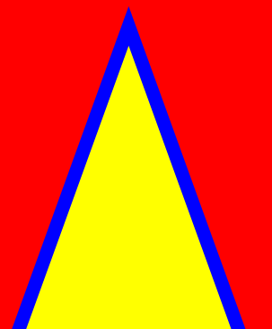 

*Slika 5 Razlika između SVG i PNG datoteke*

Kako su JPG i PNG najpoznatiji formati za spremanje slike. Sljedećom tabelom ćemo izvršiti poređenje između JPG, PNG i SVG formata datoteke.

*Tabela 3 JPG, PNG i SVG format*

|  |  |  |  |
| --- | --- | --- | --- |
|  | JPG | PNG | SVG |
| Najbolji za … | Digitalne slike, fotografije | Transparentne slike, ikone, grafike | Logo, ikone, animacije |
| Kompresija | Dobra | Dobra | Jaka |
| Lossless | Da | Da | Da |
| Upotreba visoke rezolucije | Dobra | Ok | Sjajna |
| Boja | Milion | PNG 8-256, PNG 24-milion | Ograničen broj boja |
| Transparentan | Ne | Da | Da |
| Slike | Najbolje | Dobre | Ne |
| Animacije | Ne | Ne | Da |
| Logo | Printanje i web | Samo web | Displej i mobitel |

## Prednosti i nedostaci

Svaki SVG dokument je istovremeno i XML dokument. Zato mora poštovati neke XML standarde kao što su struktuiranost (well-formedness) i valjanost (validity). Kroz godine korištenja XML je pokazao svoje prednosti i nedostatke.

*Tabela 4 Prednosti i nedostaci SVG formata*

|  |  |
| --- | --- |
| Prednosti: | Nedostaci: |
| * Format opisuje samog sebe | * XML sintaksa je redundatna ili vrlo velika u poređenju s binarnim formatima koji prikazuju slične podatke |
| * Ima strogu sintaksu čime je olakšano analiziranje podataka. | * Postoje manje redudatni formati koji su čitljivi ljudima. |
| * Baziran je na međunarodnim standardima | * Hijerahijska struktura nije pogodna za sve strukture podataka. |
| * Nezavisan je o platformi. | * Razlika između sadržaja elemenata i atributa nekad nije očita što otežava dizajn struktura podataka. |
| * Može prikazati učestale računarske strukture: zapise, liste i stabla. |  |
| * Čitljiv ljudima |  |
| * Podržava Unicode čime se može zapisati skoro svaka informacija u svim ljudskim jezicima. |  |

## Format datoteke

SVG datoteka je tekstualna datoteka koja se temelji na XML formatu. Kao i sve XML datoteke tako i SVG počinje sa XML deklaracijom.

Osnovni element koji sadrži sve ostale SVG elemente je <svg>. Jedan <svg> element može sadržavati i druge <svg> elemente što omogućuje ugnježdavanje slika. Upotrebom atributa <svg> elementa moguće je definisati osnovne informacije o slici kao što su: verzija SVG jezika kojim je dokument napisan, širina slike u pikselima, visina slike u pikselima, klasa elementa (isto kao i HTML može koristiti za selekciju elemenata ili definisati CSS stil). Ako je SVG ugniježden mogu se dodatni definisati atributi x i y kao koordinate na kojima je potrebno prikazati element.

## Grafika

U samom kodu SVG-a. Grafički oblici se mogu označavati elementima, kao što se podaci označavaju u HTML-u.

## Prikazivanje elemenata u SVG slici

Elementi SVG slike prikazuju se u kartezijevom koordinatnom sistemu jednako kao i kod HTML-a. Ishodište koordinatnog sistema je gornji lijevi ugao ekrana, X vrijednosti rastu prema desno, a Y vrijednosti rastu prema dolje. Mjerna jedinica koja se koristi su pikseli. Elementi se na sliku crtaju u redoslijedu kojim se pojavljuju u datoteci, to znači da noviji elementi mogu u potpunosti ili djelomično prekrivati elemente koji su definisani ranije.

## Metapodaci

U standardu SVG definisan je element <metadata> koji je namijenjen da sadrži metapodatke o SVG slici. Sadržaj <metadata> elementa su elementi nekog drugog jezika temeljenog na XML-u koji je namijenjen opisu metapodataka, kod SVG slika se najčešće koristi RDF.

RDF (Resource Description Framework) je porodica W3C karakteristika koja je namijenjena kao model za spremanje metapodataka čitljivih računaru. RDF je implementiran u više jezika, verzija koja koristi XML se zove RDF/XML. Struktura RDF formata je uređena trojka (subjekat, predikat, objekat), a označava neki odnos, prikazan u predikatu, koji postoji između subjekat i objekta.

## SVG datoteke i virusi

SVG datoteke i njihov pregled ne može naštetiti računaru jer se radi o običnoj XML datoteci, ali SVG datoteke mogu navesti korisnike na drugi sadržaj koji sadrži viruse. Glavni mehanizam se postiže upotrebom <script> elemenata.

2015. godine su hakirani Facebook profili koji su koristili za širenje jedne SVG slike po Facebooku. Korisnici su otvarali sliku jer su mislili da je bezopasna, jer je dolazila od njihovih Facebook prijatelja. Stranica je tražila da instalira određeni program pod uslovom da je potreban codec da bi se prikazao video sadržaj. Zapravo nije se radilo o codecu, nego o malicioznom programu klase ransomware, takav program vrši šifriranje svih korisnikovih podataka na računaru, te traži novac za šifru kojom bi oni otključali.

## Steganografija koristeći SVG datoteke

Steganografija je način sakrivanja tajnih informacija u nekim drugim slikama, tekstovima, videima ili datotekama. Kriptografija tajnu komunikaciju kodira na način na koji je ne čitljiv trećoj strani, a steganografija sakriva da komunikacija uopće postoji. Steganografija u SVG datotekama se može koristiti kroz vrlo jednostavne metode, koje se lahko koriste i kasnije pročitaju, do jako kompleksnih metoda opisanih u naučnim radovima. Jednostavne metode su postavljanje teksta jedne boje na istobojnu površinu. Kod gledanja slike tekst bi bio neprimijeten, ali primatelj poruke koji zna da tekst postoji bi ga mogao jednostavno označiti mišem i pročitati.

Naprednije tehnike sakrivanja datoteka u SVG datoteke mogu se podijeliti u dvije kategorije: odstupanje (engl. Jitter) i ugrađivanje (engl. Embedding). Ove metode pokušavaju sakriti postojanje informacije i iz prikaza slike, ali i iz njenog koda.

Sakrivanje informacije odstupanjem temelji se na malim, oku, nevidljivim promjena u slici, koje se korste za prijenos informacija. Informacija koja se želi prinijeti najprije kosira u binarne podatke, a zatim u niz decimalnih brojeva. Decimalni brojevi se dodaju kao cifre iz decimalne tačke svim koordninatama u dokumentu. Promjena u dokumentu je oku nevidljiva na konačnom prikazu slike. Da bi se informacija sakrila i u XML obliku, na svim tačkama koje su promijenjene izvrši se reverzibilna transofomacija, te promjeni decimalni zapis broja te se više informacija ne može jednostavno pročitati. Transformacija koja je izvršena koristi se kao svojevrsni ključ, primatelj eko je zna može na svim tačkama izvršiti reverznu transformaciju, te pročitati sakrivenu kodiranu informaciju. U sliku se dodaju elementi koji ne utječu na njen prikaz, a nisu vidljivi iz koda slike. Problem kod ove tehnike je da bi treća strana kod detljnije analize mogla primiejniti veliku količinu točaka na poligonima koji izgledaju jednostavnije u prikazu.

# Osnovni elementi SVG slike

<line>

* Koristi se za iscrtavanje linije između dvije tačke (x1,y1) i (x2,y2), obavezno je također definisati i boju da bi se linija iscrtala pomoću atributa stroke. Mogu se upotrebiti atributi kao što su: stroke-width za definisanje širine linije, stroke-linecap koji definiše da li je kraj linije zaobljen ili ravan, te stroke-dasharray kojim je moguće definisati liniju s tačno određenim segmentima.
* <line x1="2cm" y1="15cm" x2="5cm" y2="18cm" style="stroke:indigo; stroke-width:3" />

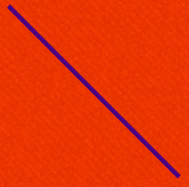

*Slika 6 Kreiranje linije*

Više linija

<svg x="8.5cm" y="15cm" width="3cm" height="3cm" viewBox="0 0 300 300" >

<polyline points="0,0 0,300 50,300 50,150 150,300 150,0 200,0 200,150 300,0"

style="fill:none; stroke:black; stroke-width:10" />

</svg>



*Slika 7 Kreiranje više linija*

<rect>

* Koristi se da bi se nacrtao kvadrat, određene visine i širine atributima height i width, i s definisanim koordinatama gornjeg lijevog ugla atributima x i y. Mogu se iskoristiti atributi: fill za definisanje ispune kvadrata, ako atribut nije naveden koristi se crna boja za ispunu. Pored bje kvadra može biti ispunjen i kompleksnijim efektima kao što su gradijent. Atributi stroke, stroke.width i sttroke-dasharray imaju jednaku funkciju kao i u <line> elementu.

<rect x="2cm" y="1cm" width="3cm" height="3cm" style="fill:pink; stroke:red; stroke-width:1" />



*Slika 8 Kreiranje kvadrata*

<svg x="15cm" y="15cm" width="3cm" height="3cm" viewBox="0 0 300 300" >

<polygon points="80,0 220,0 300,80 300,220 220,300 80,300 0,220 0,80"

style="fill:sandybrown; stroke:saddlebrown; stroke-width:10" />

</svg>



*Slika 9 Kreiranje šestougla*

<circle>

* Element se koristi da bi se nacrtao krug, središte kruga definisano je koordinatama cx i cy, a poluprečnik je defiisan atributom r. S tim elementom je moguće koristiti i ostale atribute navedene kod elemenata <line> i <rect>.

<circle cx="4.5cm" cy="9cm" r="2.5cm" style="fill:cyan; stroke:darkcyan; stroke-width:3" />



*Slika 10 Kreiranje kruga*

<elipse>

* Element je vrlo sličan elementu <circle> samo što koristi dva poluprečnika rx i ry. Poluprečnici označavaju dužinu horizontalne i verrtikalne poluose. Elipsa je uvijek jednako orijentisana osima ako se nad njom ne izvrši rotacija.

<ellipse cx="13.5cm" cy="9cm" rx="5cm" ry="2.5cm" style="fill:lightgreen; stroke:green; " />

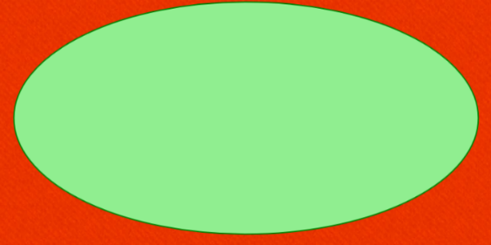

*Slika 11 Kreiranje elipse*

<path>

* S njim je moguće implementirati sve do sad navedene oblike. Može koristiti sve navedene atribute za opis linije i ispunu kao i dosad navedeni elemeti. Razlika je da su ovi vrhovi poligona pohranjeni u stributu d kao string sa vrijednostima koordinata napisanim u nizu.
* Navedene koordinate u stringu povezuju se linijama, te se na kraju dobiveni link isuni bojom. Način na koji se povezuju vrhovi mogu se definisati sljedečim slovim napisaim ispred koordinate: L-ravna linija, Q-kvadratna linija, C-kubna linija, A-eliptički odsječak, M pomicanje bez crte. Ako slovo nije navedeno pretpostvalja se ravna linija. Na kraju stringa se sa oznakom Z označava spajanje s početnom tačkom.

<image>

* Omogućuje uključivaje slika rasterske grafike u SVG sliku. Funkcioniše slično kao i <rect> element s dodatnim atributom xlink:href koji pokazuje na lokaciju slike. Slika se prilagodi dimenzijama navedenim u elementu.

<text>

* Element dodaje tekst u sliku. Tekst u SVG slici se može označavati, kopirati i pretraživati kao da se nalazi u HTML-u. S atributom font-family moguće je definisati željeni font kao i u CSS-u. Atribut font-size definiše veličinu korištenog fonta. SVG ima mnogo atributa kojima se utječe na prikaz teksta.

## Složeni elementi

<g>

* Služi za grupisanje osnovnih elemenata u jednu cjelinu. Grupisanje omogućava stvaranje kompleksnih objekata koji se mogu koristiti u ostatku slike. Moguće je definisati atrbute koje nasljeđuju njegova djeca tako da postave vrijednost zadanog atributa na inherit.

<use>

* Koristi se da se napravi kopija nekog elementa ili grupe elemenata. Omogućuje ponovno iskorištavanje elemenata. Kao atribut xlink:href prima id elemenata kojeg treba kopirati.

## Transformacije pomoću SVG taga

Pomoću SVG taga je moguće izvršiti transformacije na svim do sada navedenim elementima na način da im se doda atribut transform koji sadrži string s transfomacaiajma koje treba izvršiti nas elementom. Transfomacije se u stringu navode kao pozivi funkcija, a međusobno ih se razdvaja zarezom. Postoje sljedeće transformacije:

Translate (dx, dy)- pomiče zadani element za dx piksela po x osi, i dy po y osi.

Rotate (r, cx, cy) – Rotira element za r stepena oko tačke s koordinatama (cx, cy).

Scale(f) – Koristi se za skaliranje objekta za faktor f. Radi na način da sve koordinate pomnoži tim faktorom, to može kao posljedicu imati pomicanje objekta prema ili od ishodišta. Također ako je f negativan objekt će biti ogledalo.

Scale (fx, fy) – Jedanako kao i scale transformacija, samo s drugačijim faktorima za povećavanje po x i y osama.

SVG format nudi naprednije opcije kao što su: gradijenti, uzorci, maske, razni filteri, generisanje fraktala, itd.

# Korištenje SVG formata u HTML i CSS dokumentima

## HTML

HTML je najosnovniji opisni jezik koji služi za izradu web stranica. Timony Berners-Lee je definisao HTML 1990. godine. U HTML-u upotrebljavamo oznake (engl.tags), kao što su <head>, <title>, <body>, <header>, <footer>, <p>, <div> i druge koje definišu izgled i dojam podataka u HTML-u. Svaki tag ima početnu i završnu oznaku.

## CSS

CSS je među najosnovnijim opisnim jezicima koji je razvijen od trane W3C. Standardziran je u web preglednicima i koji opisuje kako se elementi trebaju prikazivati na ekranu. Služi za uređivanje i izgled same web stranice. Najčešće se u CSS-u mijenja boja, veličina, razmaci i sl.

## **JavaScript**

JavaScript je najpoznatiji kao interpretativni skriptni jezik za web stranice. JavaScrip je prvobitno napravljen da omogući interaktivnost web stranica. U HTML dokumentu implementira se između dva taga <script>…</script>. JavaScript se može pokrenuti na bilo kojem pregledniku i uređaju koji ima instaliran JavaScript engine.

## XML

XML je jedan od najpopularnijih tehnolgija za razmjenu podataka između baza podataka i računara korisnika. XML podaci se mogu umetnuti unutar HTMK oznaka i prikazivati ih na web stranici. XML omogućuje stvraanje bilo koje oznake za opisivanje i struktuisanje podataka, te ne zavisi od platforme što znači da svaki program stvaren za korištenje XML-a može čitati i obrađivati podatke nezvaisno o hardveru i operativnom sistemu.

## Visual Studio Code

Visual Studio Code predstavlja alat za razvojno okruženje koji je Microsoft razvio za Windows, Linux i MAC OS. Visual Studio Code je alat za programiranje koji pruža programerima da koriste ga sa različitim programskim jezicima i pruža dodatne karakteristike. Uključuje podršku za ispravljanje greškica, isticanje sintakse, inteligetno dovršvanje koda i sl.

## SVG kao statična slika

Kada se koriste unutar HTML <img> oznake ili CSS pozadinskog URL-a, SVG-ovi djeluju identično kao i bitmape:

<!-- HTML slika -->

<img src="myimage.svg" alt="vektorska grafika" />

/* CSS pozadina */

.myelement {

background-image: url("mybackground.svg");

}

Browser će onemogućiti sve skripte, veze i druge interaktivne funkcije ugrađene u SVG datoteku.

## SVG pozadina umetnuta pomoću CSS

SVG može biti umetnut direktno u CSS kod kao pozadinska slika. Ovo može biti idealno za manje ikone za višekratnu upotrebu i izbjegava dodatne HTTP zahtjeve. Na primjer:

.mysvgbackground {

background: url('data:image/svg+xml;utf8,<svg xmlns="https://www.w3.org/2000/svg" viewBox="0 0 800 600"><circle cx="400" cy="300" r="50" stroke-width="5" stroke="#f00" fill="#ff0" /></svg>') center center no-repeat;

}

Može se koristiti standardno UTF-8 kodiranje teksta (umjesto base64), tako da je lakše urediti SVG sliku ako je potrebno.

## CSS sa SVG: Responzivne SVG slike

Kada se kreira responzivna web stranica, slike se često dimenzioniraju prema širini njihovog spremnika ili same slike. Ovo se postiže u CSS-u koristeći:

img {

display: block;

max-width: 100%;

height: auto;

}

Međutim, SVG koji se koristi u oznaci <img> možda nema implicitne dimenzije. Maksimalna širina izračunata kao nula i slika potpuno nestaje. Da biste riješili problem, osigurajte da su zadana širina i visina definirane u oznaci <svg>:

<svg xmlns="https://www.w3.org/2000/svg" width="400" height="300">

## SVG slike umetnute pomoću HTML-a

SVG-ovi se mogu postaviti direktno u HTML oznake. Slika tada postaje dio DOM-a i njom se može manipulisati koristeći CSS i JavaScript:

<p>SVG u liniji sa HTML kodom:</p>

<svg id="invader" xmlns="https://www.w3.org/2000/svg" viewBox="35.4 35.4 195.8 141.8">

<path d="M70.9 35.4v17.8h17.7V35.4H70.9zm17.7 17.8v17.7H70.9v17.7H53.2V53.2H35.4V124h17.8v17.7h17.7v17.7h17.7v-17.7h88.6v17.7h17.7v-17.7h17.7V124h17.7V53.2h-17.7v35.4h-17.7V70.9h-17.7V53.2h-17.8v17.7H106.3V53.2H88.6zm88.6 0h17.7V35.4h-17.7v17.8zm17.7 106.2v17.8h17.7v-17.8h-17.7zm-124 0H53.2v17.8h17.7v-17.8zm17.7-70.8h17.7v17.7H88.6V88.6zm70.8 0h17.8v17.7h-17.8V88.6z"/>

<path d="M319 35.4v17.8h17.6V35.4H319zm17.6 17.8v17.7H319v17.7h-17.7v17.7h-17.7V159.4h17.7V124h17.7v35.4h17.7v-17.7H425.2v17.7h17.7V124h17.7v35.4h17.7V106.3h-17.7V88.6H443V70.9h-17.7V53.2h-17.7v17.7h-53.2V53.2h-17.7zm88.6 0h17.7V35.4h-17.7v17.8zm0 106.2h-35.5v17.8h35.5v-17.8zm-88.6 0v17.8h35.5v-17.8h-35.5zm0-70.8h17.7v17.7h-17.7V88.6zm70.9 0h17.7v17.7h-17.7V88.6z"/>

</svg>

<p>SVG je sada dio DOM-a.</p>

U ovom slučaju, atributi širine ili visine nisu potrebni jer se dimenzije mogu direktno kontrolisati. Na primjer:

#invader {

display: block;

width: 200px;

height: auto;

}

#invader path {

stroke-width: 0;

fill: #080;

}

Međutim, dodavanjem dimenzija osigurava se da SVG neće biti neprikladne veličine kada se CSS ne primjenjuje. SVG elementi kao što su putanje, krugovi, pravougaonici itd. mogu biti ciljani od strane CSS selektora i imaju modifikovani stil koristeći standardne SVG atribute kao CSS svojstva. Na primjer:

/* CSS stil za sve SVG krugove */

circle {

stroke-width: 20;

stroke: #f00;

fill: #ff0;

}

Ovo poništava sve atribute definisane unutar SVG-a jer CSS ima višu specifičnost.

SVG CSS stil nudi nekoliko prednosti:

* Stiliziranje zasnovano na atributima može se u potpunosti ukloniti iz SVG-a kako bi se smanjila težina stranice
* CSS stil se može ponovo koristiti u bilo kojem broju SVG-ova na bilo kojem broju stranica
* cijeli SVG ili pojedinačni elementi slike mogu imati CSS efekte primijenjene pomoću :hover, transition, animation, itd.

## SVG čarobnjak

Jedna SVG datoteka može sadržavati bilo koji broj zasebnih slika. Na primjer, ova datoteka folders.svg sadrži ikone foldera koje generiše IcoMoon. Svaki je sadržan u zasebnom <symbol> kontejneru s ID-om koji se može ciljati:

<svg xmlns="https://www.w3.org/2000/svg">

<defs>

<symbol id="icon-folder" viewBox="0 0 32 32">

<title>folder</title>

<path d="M14 4l4 4h14v22h-32v-26z"></path>

</symbol>

<symbol id="icon-folder-open" viewBox="0 0 32 32">

<title>open</title>

<path d="M26 30l6-16h-26l-6 16zM4 12l-4 18v-26h9l4 4h13v4z"></path>

</symbol>

<symbol id="icon-folder-plus" viewBox="0 0 32 32">

<title>plus</title>

<path d="M18 8l-4-4h-14v26h32v-22h-14zM22 22h-4v4h-4v-4h-4v-4h4v-4h4v4h4v4z"></path>

</symbol>

<symbol id="icon-folder-minus" viewBox="0 0 32 32">

<title>minus</title>

<path d="M18 8l-4-4h-14v26h32v-22h-14zM22 22h-12v-4h12v4z"></path>

</symbol>

<symbol id="icon-folder-download" viewBox="0 0 32 32">

<title>download</title>

<path d="M18 8l-4-4h-14v26h32v-22h-14zM16 27l-7-7h5v-8h4v8h5l-7 7z"></path>

</symbol>

<symbol id="icon-folder-upload" viewBox="0 0 32 32">

<title>upload</title>

<path d="M18 8l-4-4h-14v26h32v-22h-14zM16 15l7 7h-5v8h-4v-8h-5l7-7z"></path>

</symbol>

</defs>

</svg>

SVG fajl se može referencirati kao eksterni, keširani resurs na HTML stranici. Na primjer, evo kako prikazati ikonu foldera na #icon-folder:

<svg class="folder" viewBox="0 0 100 100">

<use xlink:href="folders.svg#icon-folder"></use>

</svg>

A evo kako ga stilizirati pomoću CSS-a:

svg.folder { fill: #f7d674; }

Metoda ima nekoliko nedostataka:

* Ne uspijeva u IE.
* CSS stil se primjenjuje samo na element <svg> koji sadrži <use>. Ispuna ovdje čini svaki element ikone iste boje.

Da biste riješili ove probleme, SVG čarobnjak se može ugraditi u HTML stranice, a zatim sakriti korištenjem display: none ili sličnih tehnika. Pojedinačna ikona se može postaviti upućivanjem na ID:

<svg><use xlink:href="#icon-folder"></use></svg>

Ovo radi u svim modernim pretraživačima uključujući IE9+ i postaje moguće stilizirati pojedinačne elemente unutar svake ikone koristeći CSS.

## SVG efekti na HTML sadržaj

SVG dugo podržava:

* maske: mijenjanje vidljivosti dijelova elementa
* izrezivanje: uklanjanje segmenata elementa tako da standardni regularni okvir postane bilo koji drugi oblik
* filteri: grafički efekti kao što su zamućenje, svjetlina, sjene, itd.

Ovi efekti su preneseni u svojstva CSS maske, putanje klipova i filtera. Međutim, još uvijek je moguće ciljati SVG selektor:

/* CSS */

.myelement {

clip-path: url(#clip);

}

Ovo upućuje na efekat unutar SVG ugrađenog u HTML:

## Prijenosni SVG

Konačno, samostalna SVG datoteka može sadržavati tekst, CSS, JavaScript, bitmap slike, pa čak i base64 kodirane fontove! Sve što je izvan domena XML-a treba biti sadržano u <![CDATA[ … ]]> sekcijama.

Sljedeća datoteka invader.svg. Definiše CSS stil s hover efektima i JavaScript animacijom koja mijenja viewBox između dva stanja:

<svg id="invader" xmlns="https://www.w3.org/2000/svg" viewBox="35.4 35.4 195.8 141.8">

<style>/* <![CDATA[ */

path {

stroke-width: 0;

fill: #080;

}

path:hover {

fill: #c00;

}

/* ]]> */</style>

<path d="M70.9 35.4v17.8h17.7V35.4H70.9zm17.7 17.8v17.7H70.9v17.7H53.2V53.2H35.4V124h17.8v17.7h17.7v17.7h17.7v-17.7h88.6v17.7h17.7v-17.7h17.7V124h17.7V53.2h-17.7v35.4h-17.7V70.9h-17.7V53.2h-17.8v17.7H106.3V53.2H88.6zm88.6 0h17.7V35.4h-17.7v17.8zm17.7 106.2v17.8h17.7v-17.8h-17.7zm-124 0H53.2v17.8h17.7v-17.8zm17.7-70.8h17.7v17.7H88.6V88.6zm70.8 0h17.8v17.7h-17.8V88.6z"/>

<path d="M319 35.4v17.8h17.6V35.4H319zm17.6 17.8v17.7H319v17.7h-17.7v17.7h-17.7V159.4h17.7V124h17.7v35.4h17.7v-17.7H425.2v17.7h17.7V124h17.7v35.4h17.7V106.3h-17.7V88.6H443V70.9h-17.7V53.2h-17.7v17.7h-53.2V53.2h-17.7zm88.6 0h17.7V35.4h-17.7v17.8zm0 106.2h-35.5v17.8h35.5v-17.8zm-88.6 0v17.8h35.5v-17.8h-35.5zm0-70.8h17.7v17.7h-17.7V88.6zm70.9 0h17.7v17.7h-17.7V88.6z"/>

<script>/* <![CDATA[ */

const

viewX = [35.4, 283.6],

animationDelay = 500,

invader = document.getElementById('invader');

let frame = 0;

setInterval(() => {

frame = ++frame % 2;

invader.viewBox.baseVal.x = viewX[frame];

}, animationDelay);

/* ]]> */</script>

</svg>

## Sofisticirani SVG-ovi

SVG-ovi nude širok spektar tehničkih mogućnosti — kako unutar tako i izvan web stranica. Postaje moguće stilizirati i animirati cijelu SVG sliku ili pojedinačne elemente crteža koristeći CSS i/ili JavaScript.

# SVG tipografija

Trenutno postoje 3 različita načina za korištenje fontova u SVG-u.

## Korištenje SVG fontova

Kada je SVG standard prvi put osmišljen, upotreba web fontova nije bila lako dostupna među pretraživačima što je uzrokovalo probleme s tipografijom. U početku, SVG fontovi su dizajnirani da to riješe pružanjem sredstava za opisivanje fonta koji će se koristiti u SVG-u.

Upotreba se vrši ugrađivanjem informacija o glifovima u SVG kada se renderuju. SVG fontovi su definirani pomoću elementa <font>.

<font id=“Font1“ horiz-adv-x=“1000“>

<font-face font-family=“Super Sans“ font-weight=“bold“ font-style=“normal“

Units-per-em=“1000“ cap-height=“600“ x-height=“400

“ascent=“700“ descent=“300“

alphabetic=“0“ mathematical=“350“ ideographic=“400“ hanging=“500“>

<font-face-src>

<font-face-name name=“Super Sans Bold“/>

</font-face-src>

</font-face>

<mising-glyph><path d=“M0,0H200V200H-200Z“/></missing-glyph>

<glyph unicode=“!“ horiz-adv-x=“300“></glyph>

<glyph unicode=“@“></glyph>

</font>

<svg xmnls=<http://www.w3.org/2000/svg> version=“1.1“>

<defs>

<font>

<font-face font-family=“Super Sans“/>

...

<font>

</defs>

<text font-family=“Super Sans“>My text uses Super Sans“</text>

</font>

**Prednosti:** Nudi maksimalnu fleksibilnost, omogućavajući vam da prilagodite glifove fontova direktno u kodu, s opcijama čak i za prilagođavanje kerninga za svoje fontove.

**Nedostaci**: SVG fontovi su podržani samo u određenim pretraživačima kao što su Safari i Android. Nije podržan u Chromeu i Firefoxu. To u osnovi znači da SVG fontovi više nemaju podršku za više pretraživača i da se ne smiju koristiti na webu.

<svg xmnls=<http://www.w3.org/2000/svg> height=“285px“>

<text x=“50“ y=“50“ font-family=“Arial“>Arial</text>

<text x=“100“ y=“50“ font-family=“Arial Black“>Arial Black</text>

<text x=“205“ y=“50“ font-family=“Helvetica“>Helvetica</text>

</svg>

Svaki operativni sistem kao što je Window, MacOs, Android, iOS itd. dolazi sa listom ugrađenih sistemskih fontova. Web sigurni fontovi su fontovi koji se dijele na svim platformama ili sistemima. Kao što vjerovatno možete reći da uobičajeni fontovi koji se dijele između ovih OS-a nisu iscrpni, pa se obično koristi sa rezervnim sistemom. Ako pretraživač ne podržava prvi font, umjesto njega će biti prikazan sljedeći font.

p {

font-family: Arial, Helvetica, sans-serif;

}

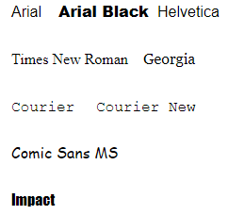

*Slika 12 Primjeri web sigurnih fontova [17]*

**Prednosti:** Jednostavna upotreba, jednostavno deklarisanjem svojstva porodice fontova sa fontovima po vašem izboru.

**Nedostaci**: Morate unaprijed identificirati te web bezbjedne fontove koristeći ovu stranicu i odatle odabrati fontove za svoj dizajn, uzimajući u obzir OS ciljane publike i vaš cjelokupni jezik dizajna. Moraju se napraviti neki kompromisi, posebno kada je količina fontova prilično ograničena i nema puno izbora, posebno za kreativne pojedince koji traže više fontova.

## Korištenje web fontova

Korištenje web fontova je daleko najbolji način da se obezbjedi podrška za više pretraživača u SVG-u uz podršku od Microsoft IE6 sve do najnovijih pretraživača. Uz sve veći broj dobavljača usluga za web fontove kao što su Google fontovi, Font Squirrel, itd., korištenje web fontova u SVG-u nikada nije bilo lakše. Sve što vam treba je '@import' sa URL-om odgovarajućih fontova koji će se umetnuti u vaš SVG.

## Korištenje web sigurnih fontova

Korištenje fontova sigurnih na webu osigurava da se fontovi u SVG-u prikazuju u većini velikih sistema i ovo je daleko najlakši pristup.

<svg xmnls=<https://www.w3.org/2000/svg> width=“100“ height=“100“>

<defs>

<style>

@import url(„https://fonts.googleapis.com/css?family=Roboto:400,400i,700,700i);

</style>

</defs>

<style><![CDATA[svg text {stroke:none}]]></style>

<text x=“20“ y=“50“ font-family=“Roboto“>Roboto</text>

</svg>

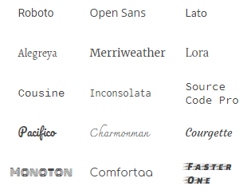

*Slika 13 Primjeri web fontova od strane Google Fonts [17]*

**Prednosti:** Dostupan je širok izbor fontova. Na Google-u postoji više od 900 fontova.

**Nedostaci:** Ako koristite SVG samo kao statičnu sliku koristeći oznake <img>, nije dozvoljen pristup vanjskim izvorima linkova i u ovom slučaju, specificiranom URL-u datoteka @import Google fontova. Ali ovo se lako može poništiti korištenjem Nanoa za ugradnju optimiziranih fontova u vaš SVG tako da dobro radi na svim pretraživačima, uz održavanje male veličine SVG datoteke.

## Boje i palete boja u tipografiji

U SVG, vrijednosti boja mogu se specificirati na različite načine. Za neke od njih važe posebna razmatranja kada se koriste u SVG tabeli. Takođe, OpenType pruža mehanizam za alternativne palete boja koje može izabrati korisnik i koje se mogu koristiti u SVG opisima glifova.

## Boje

Implementacije moraju podržavati numeričke RGB specifikacije; na primjer, “#ffbb00” ili “rgb(255,187,0)”. Implementacije također moraju podržavati sve prepoznate ključne riječi u boji podržane u SVG. Međutim, CSS2 sistemske ključne riječi u boji nisu podržane i ne smiju se koristiti.

Neke implementacije mogu koristiti grafičke mašine koje podržavaju RGBA specifikacije koristeći funkciju rgba(). Ovo nije podržano u OpenType-u, međutim, i rgba() specifikacije se ne smiju koristiti u usklađenim fontovima. Implementacije također moraju podržavati ključnu riječ “currentColor”.

Unutar SVG dokumenta, vrijednost “currentColor” za bilo koji element je trenutna vrijednost svojstva boje za taj element. Ako je svojstvo boje eksplicitno postavljeno na element, ono će resetirati vrijednost “currentColor” za taj element i njegove potomke. Ovo će nadjačati vrijednost koju je postavilo okruženje domaćina. U SVG dokumentima unutar SVG tabele, ne postoji scenario u kojem bi bilo potrebno postaviti vrijednost svojstva boje jer se svi efekti mogu postići na druge načine. Treba izbjegavati postavljanje vrijednosti svojstva boje.

## Palete boja

Implementacije mogu opciono podržati palete boja definisane u CPAL (Color Palette Table) tablici. CPAL tabela omogućava dizajneru fontova da definiše jednu ili više paleta, od kojih svaka sadrži određeni broj boja. Sve palete definisane u fontu imaju isti broj boja, koje su referencirane indeksom bazne nule. Unutar SVG dokumenta u SVG tabeli, boje u CPAL paleti se referenciraju kao implementaciono definisane CSS varijable (prilagođena svojstva), koristeći funkciju var().

Implementacije koje podržavaju palete moraju podržavati funkciju CSS var() u svrhu upućivanja na unose palete kao prilagođena svojstva. Fontovi bi trebali koristiti samo prilagođena svojstva i funkciju var() za upućivanje na unose CPAL palete.

Mehanizam ili aplikacija za raspored teksta definiše prilagođeno svojstvo za svaki unos palete i svakom dodjeljuje vrijednosti boja. Svojstva prilagođene boje treba definisati samo za fontove koji uključuju CPAL tablicu. Općenito, vrijednosti prilagođenih svojstava bi trebale biti postavljene korištenjem unosa palete iz CPAL tablice, iako aplikacije mogu dodijeliti vrijednosti izvedene drugim sredstvima, kao što je korisnički unos. Prilikom dodjele vrijednosti iz unosa CPAL palete, prva paleta bi se normalno trebala koristiti po defaultu.

Kako god da su vrijednosti dodijeljene, broj definisanih prilagođenih svojstava mora biti numPaletteEntries, kao što je navedeno u zaglavlju CPAL tablice. Imena prilagođenih svojstava moraju biti u obliku “--color<num>”, gdje je <num> decimalni broj koji nije podstavljen nulom u rasponu [0, numPaletteEntries-1]. Na primjer, “--color0”, “--color1” i tako dalje.

Sljedeće ilustruje kako se varijabla boje može koristiti u opisu SVG glifa:

<path fill="var(--color0, yellow)" d="..." />

Unosi palete u CPAL tablici su specificirani kao BGRA vrijednosti. (CPAL alfa vrijednosti su u rasponu od 0 do 255, gdje je 0 potpuno transparentno, a 255 potpuno neprozirno.) Imajte na umu da SVG podržava vrijednosti RGB boja, ali ne i RGBA/BGRA vrijednosti boja. Kao što je gore navedeno, upotreba vrijednosti boja rgba() unutar SVG dokumenata u SVG tabeli nije podržana i ne smije se koristiti u odgovarajućim fontovima. Međutim, alfa vrijednosti u CPAL unosima su podržane.

## Identifikatori glifa

Svaki SVG dokument definiše jedan ili više opisa glifa. Za svaki ID glifa u rasponu ID-ova glifa zapisa dokumenta unutar SVG liste dokumenata, pridruženi SVG dokument mora sadržavati element s ID-om “glyph<glyphID>”, gdje je <glyphID> ID glifa izražen kao nenula -podstavljena decimalna vrijednost. Ovaj element funkcioniše kao SVG opis glifa za dati ID glifa.

Identifikatori glifa mogu se pojaviti duboko unutar hijerarhije SVG elemenata, ali sam SVG ne definiše kako će se djelimični SVG dokumenti prikazati.

## Semantika glifa i obrada izgleda teksta

SVG opis glifa u SVG tabeli je alternativa odgovarajućem opisu glifa sa istim ID-om glifa u tabeli 'glyf', 'CFF' ili CFF2. SVG opis glifa mora pružiti prikaz istog apstraktnog glifa kao odgovarajući opis TrueType/CFF glifa.

Kada se koriste SVG opisi glifa, raspored teksta se radi na isti način, koristeći 'cmap', 'hmtx', GSUB i druge tabele. Ovo rezultira nizom konačnih ID-ova glifa raspoređenih na određenim x,y pozicijama na površini (zajedno sa primjenjivim matricama razmjera/rotacije). Nakon što se ova obrada rasporeda završi, dostupni SVG opisi se koriste u renderiranju, umjesto TrueType/CFF opisa. Širine ili visine napredovanja glifa su iste za SVG glifove kao i za TrueType/CFF glifove, iako mogu postojati male razlike u okvirima za ograničavanje mastila za glifove. Pošto su napredovanja ista, prebacivanje između SVG i ne-SVG renderovanja ne bi trebalo da zahteva ponovno postavljanje linija osim ako raspored linija ne zavisi od graničnih okvira.

## Koordinatni sistemi i metrika glifova

Podrazumijevani SVG koordinatni sistem je vertikalno preslikan u poređenju sa TrueType/CFF dizajn mrežom: pozitivna y-osa pokazuje nadole, a ne uobičajena konvencija za OpenType da pozitivna y-osa pokazuje nagore. U drugim aspektima, podrazumijevani koordinatni sistem SVG dokumenta odgovara mreži dizajna TrueType/CFF: podrazumijevane jedinice za SVG dokument su ekvivalentne jedinicama dizajna fonta; SVG ishodište (0,0) je poravnato sa početnom linijom u mreži dizajna TrueType/CFF; i y = 0 je zadana horizontalna osnovna linija koja se koristi za izgled teksta.

Veličina početnog okvira za prikaz za SVG dokument je em kvadrat: visina i širina su jednake head.unitsPerEm. Ako je atribut viewBox specificiran na elementu <svg> sa vrijednostima širine ili visine različitim od vrijednosti unitsPerEm, to će imati učinak transformacije skale na SVG „korisnički“ koordinatni sistem. Slično, ako su atributi visine ili širine specificirani na elementu <svg>, to će također imati učinak transformacije razmjera na koordinatni sistem.

Iako je početna veličina okvira za prikaz em kvadrat, okvir za prikaz ne smije biti isječen. Pretpostavlja se da element <svg> ima vrijednost svojstva isječka auto, a vrijednost svojstva prelivanja vidljivo. Font ne bi trebao specificirati svojstva isječka ili prelivanja na <svg> elementu. Ako su svojstva clip ili overflow specificirana na elementu <svg> sa bilo kojom drugom vrijednosti, moraju se zanemariti.

Napredne širine glifa su navedene u tabeli 'hmtx'; visine unapred su navedene u tabeli 'vmtx'.

Kao i kod CFF glifova, ne bilježe se eksplicitni granični okviri glifa. Imajte na umu da se vrijednosti smjera na lijevoj strani u tabeli 'hmtx', smjerovi na gornjoj strani u tabeli 'vmtx' i bit 1 u polju zastavice u tablici 'head' ne koriste za opise SVG glifova. Ograničujući okvir „mastila“ renderovanog SVG glifa treba koristiti ako se želi granični okvir; ovaj okvir može biti različit za animirane i statične prikaze glifa.

Pomaci i pozicije glifa mogu se podesiti podacima u GPOS ili 'kern' tabelama.

## SVG VAE

SVG-VAE je model za skalabilnu vektorsku grafiku (SVG) koji emituje ikone u SVG formatu, za razliku od piksela, tako da se generisani fontovi mogu odmah instalirati. SVG-VAE daje mogućnost prenosa stila jednog znaka na drugi, ili generisanje cijelih fontova u datom stilu.

SVG-VAE se bavi ikonama glifa, bez globalnih atributa, koristeći model temeljen na LSTM.

Dijagram ispod pokazuje arhitekturu SVG-VAE modela.

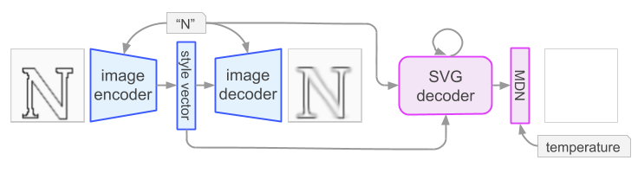

*Slika 14 Arhitektura SVG-VAE modela [15]*

## Animacije

Neke implementacije mogu podržavati upotrebu animacija bilo SVG animacije ili CSS animacije. Aplikacije koje podržavaju animacije mogu, u nekim slučajevima, zahtijevati statičko prikazivanje za glifove koji uključuju animacije. Ovo može biti potrebno, na primjer, prilikom štampanja. Imajte na umu da se statički prikaz dobija ignorisanjem i nepokretanjem bilo koje animacije u SVG dokumentu, ne dozvoljavanjem pokretanja animacija i hvatanjem početnog okvira u trenutku = 0.

# Opis aplikacije

U svrhu izrade ovog rada kreirana je web aplikacija koja će korisniku pokazati primjenu SVG formata. Aplikacija je zamišljena tako da korisnik može dobiti sve osnovne informacije o SVG formatu datoteke, te o izradi osnovnih grafičkih elemenata koje može uređivati po svojoj želji.

U nastavku ćemo objasniti i pokazati svaki dio web aplikacije uz vizuelni prikaz i objašnjenje samog koda.

## Početna stranica aplikacije

Na početnoj stranici aplikacije korisnik može saznati sve osnovne informacije o SVG formatu datoteke, kao što je ekstenzija, postanak samog formata, te o programima za izradu i uređivanje SVG datoteka. Pored toga početna stranica nudi meni pomoću kojeg možete saznati šta SVG format datoteke nudi. Početna stranica posjeduje kontatk formu pomoću koje posjetitelji aplikacije mogu poslati administratoru email. Izgled početne stranice:

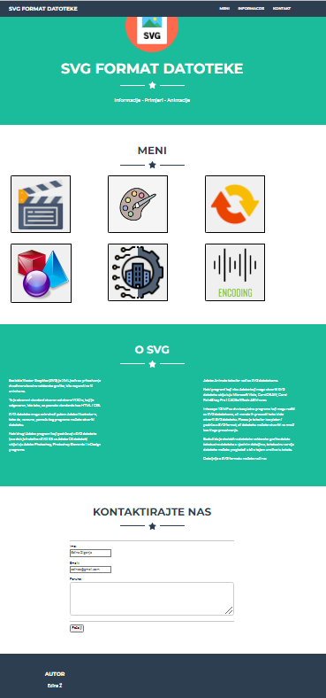

*Slika 15 Početna stranica aplikacije*

## Bojanje- druga stranica aplikacije

Na drugoj stranici aplikacije nalazi se dio aplikacije pod nazivom Bojanjem. U ovom dijelu aplikacije korisnik pomoću jednostavnih dvodimenzionalnih elemenata može da kreirana odgovarajuće modele po želji. Nakon što korisnik nacrta određeni model, taj model može Vsnimiti u SVG formatu.

Izgled druge stranice aplikacije

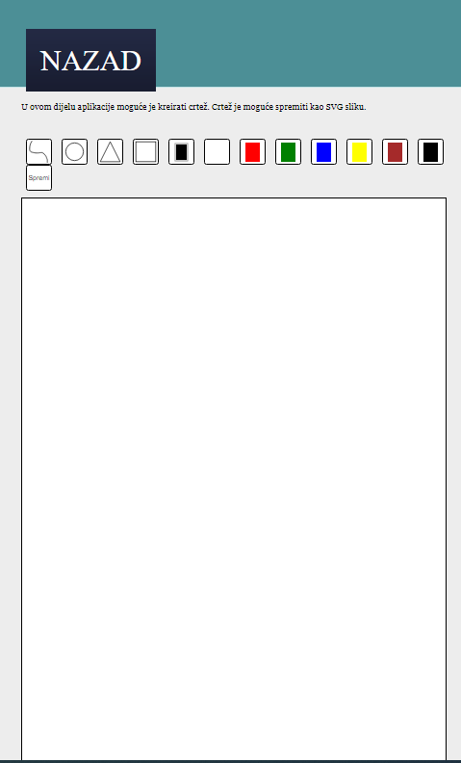

*Slika 16 Bojanje*

## Konverzija iz SVG u PNG format – treća stranica aplikacije

Iako PNG format ima dosta nedostataka i predstavlja rastersku grafiku. On je ipak jedan od najaktuelnijih formata za spremanje grafike. Uvažavajući tu činjenicu kreiran je dio aplikacije za konverziju formata datoteke iz SVG u PNG format. Korisnik ima mogućnost predpregleda slike prije samog preuzimanja na svoj računar.

Izgled treće stranice aplikacije

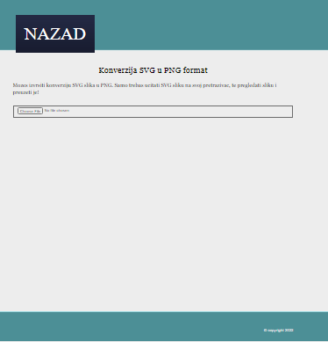

*Slika 17 Konverzija SVG - PNG format datoteke*

## Oblici kreirani pomoću SVG taga

Korisnik pomoću HTML-a, CSS-a, XML-a može samostalno da kreira oblike po svojoj želji. U ovom dijelu aplikacije dati su primjeri jednostavnih oblika koje je moguće kreirati uz pomoću SVG taga. Neki od tih oblika su objašnjeni kroz sami ovaj rad.

Izgled četvrte stranice aplikacije

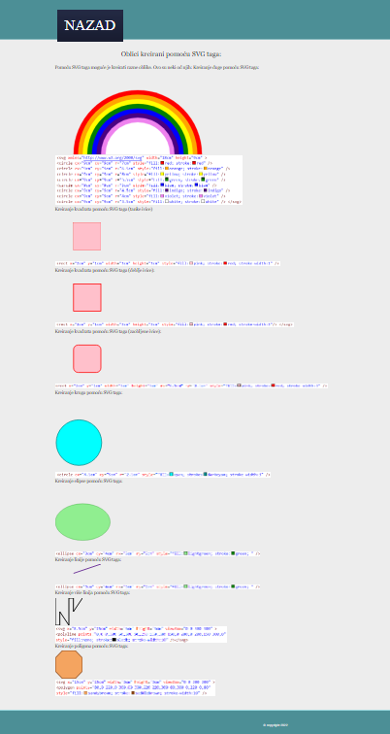

*Slika 18 Izgled dijela aplikacije u kojem se nalaze oblici*

## Transformacije

U prethodnom poglavlju ovog rada objašnjeni su elementi i ključne riječi za kreiranje transformacija elemenata. Kroz ovaj dio aplikacije moguće je uočiti kodove za translaciju, rotaciju, skalaciju i sl.

Izgled pete stranice aplikacije

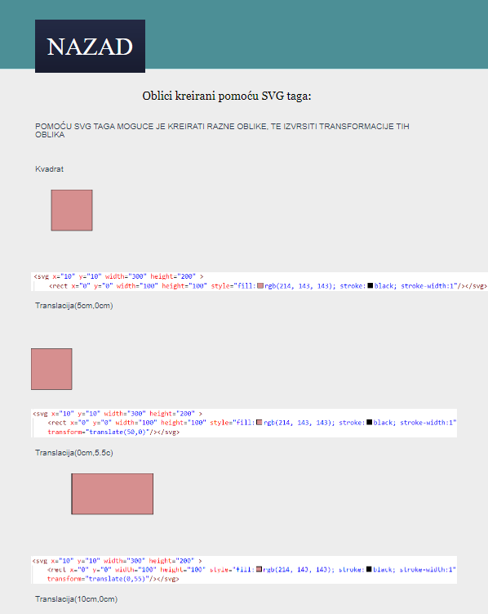

*Slika 19 Dio aplikacije – „Transformacije“*

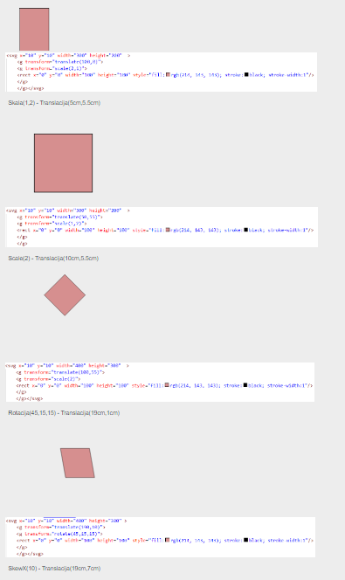

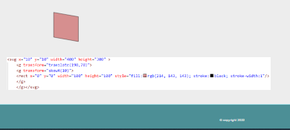

*Slika 20 Transformacije - aplikacija*

## Animacije

Kao što je objašnjeno u toku rada uz pomoć SVG taga moguće je kreirati razlike animacije. Animacije se u većini slučajeva kreiraju uz pomoć GIF formata dataoteka, kada je riječ o 2D animacijama. Kada je riječ o 3D animacija obično se kreiraju STL formata datoteke. Animacije su obično kreirane tako da se brzo smjenjuju slike koje se minimalno razlikuju jedna od druge.

Izgled pete stranice aplikacije:

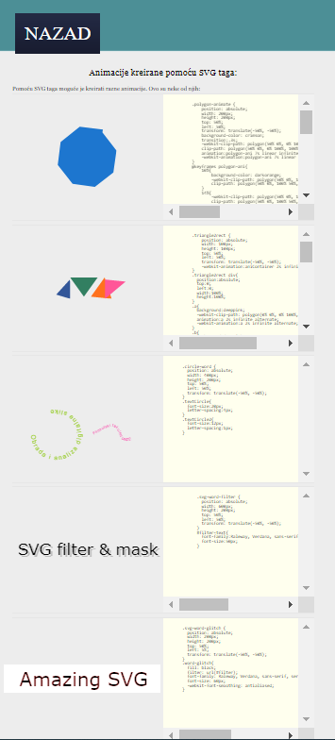

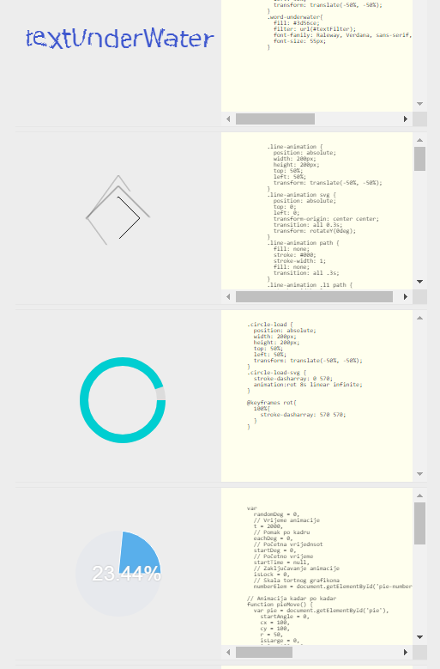

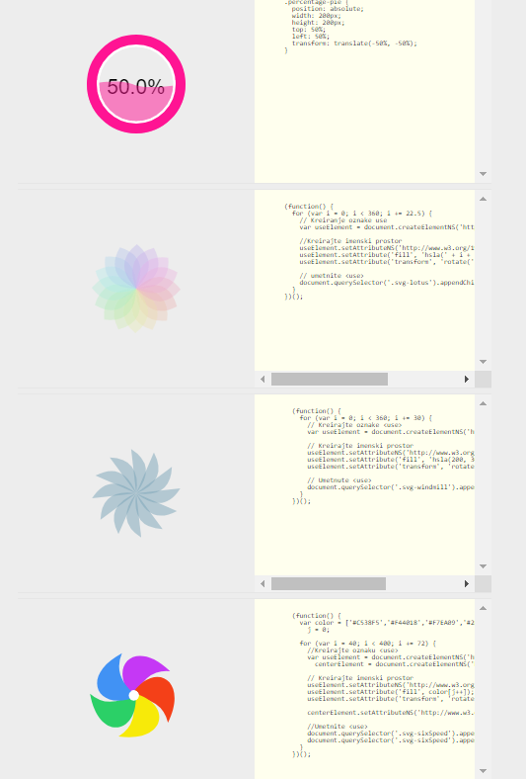

*Slika 21 Izgled stranice „Animacije“*

Kao što se može vidjeti na lijevoj strani se nalazi vizualni prikaz SVG animacije, a na desnoj strani su potrebni kodovi za realizaciju animacije.

## Kodiranje

Peti dio web aplikacije nudi kodiranje kodova SVG formata u oblik, model ili sliku. Potrebno je prije svega da korisnik zalijepi kod. Nakon što zalijepi kod dobija rezultat kodiranja, te CSS rezultat kodiranja i izgled samog modela.

Izgled šeste stranice aplikacije

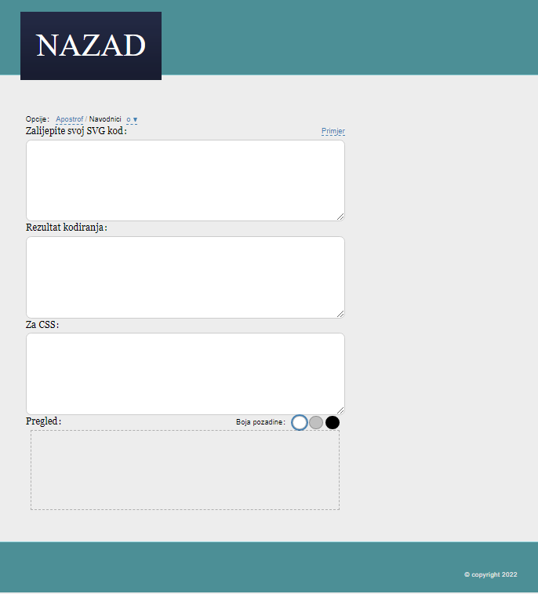

*Slika 22 Dio aplikacije - „Kodiranje“*

# SVG u 3D modelima

SVG je dosta aktuelan u svijetu grafike, te se često koristi i za CNC, lasersko rezanje i Cricut projekte jer zadržava svoje oštre ivice i glatke krivulje čak i kada se povećavaju. Ipak, njega sve više zamjenjuju 3D formati. Jedan takav je i STL format datoteke. STL format datoteke karakteriše pohranjivanje informacija o 3D oblicima. STL je najčešći format koji se koristi pri kreiranju 3D modela za 3D štampanje. Većina modernih CAD programa podržava STL format.

Kreirani SVG fajl moguće je pretvoriti u STL fajl. Jedan od razloga za pretvaranje SVG u STL format je ako želite da SVG štampane kao 3D model.

Postoji mnogo softvera za pretvaranje SVG formata u STL format, a jedan od njih je i CAD softver. Moguće je SVG format pretvoriti u STL, DWG, DWF formate na internetu. Jedna od internetskih stranica koja pruža tu mogućnost jeste SVG2STL.

Na slici je prikazan izgled web stranice za konveziju SVG formata u STL:

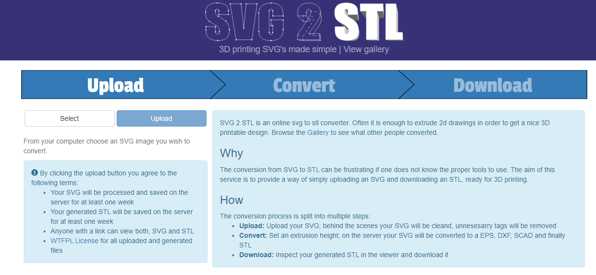

*Slika 23 SVG2STL aplikacija [11]*

Razlog za konverziju SVG formata u STL format datoteke dat je na sljedećoj slici:

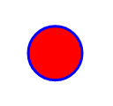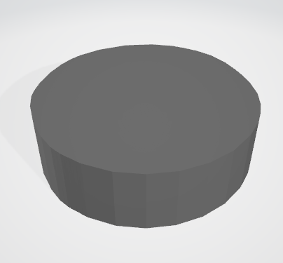

*Slika 24 Lijevo slika snimljena u SVG fomatu. Desno, STL format slike nakon konverzije*

# DEEP SVG

Deep SVG se koristi za generisanje i interpolaciju složenih SVG ikona. Arhitektura odvaja oblike visoke razine od naredbi niske razine koje kodiraju sam oblik. Mreža previđa skup oblika na neautogenerisani način.

DeepSVG generiše vektorsku grafiku predviđanjem naredbi za crtanje, kao što su linije i Bézierove krivulje.

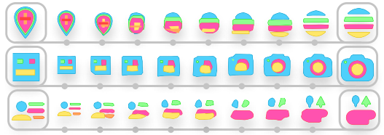

*Slika 25 DEEP SVG [13]*

# ZAKLJUČAK

SVG je format datoteke koji se koristi za prohranjivanje slika vektorske grafike, a temelji se na XML jeziku, i karakterističan je W3C standard. Razlika između rasterske i vektorske grafike se ogleda u tome da se rasterska grafika pohranjuje kao niz piksela, a vektorska grafika u obliku geometrijskih oblika i krivulja. Prednost vektorske grafike se ogleda u tome da se beskonačnim povećavanjem ne gubi oštrina. Ova karakteristika je zanimljiva u današnje vrijeme kada se Internetu pristupa raznim uređajima koji imaju različite dimenzije ekrana, od mobilnih telefona do TV prijemnika, pa web stranice moraju biti responzivne.

U radu je opisan format SVG datoteke i elementi od kojih se sastoji SVG slika, dati su primjeri slika na kojima je prikazane karakteristike povećanja bez gubitka kvalitete i kako se XML kod pretvara u sliku, zatim je opisan način kako se pohranjju metapodaci o SVG slici. Opisane su široke mogućnosti primjene SVG slika za steganografiju, i jedan primjer gdje su SVG slike korištene za širenje zlonamjernih programa.

SVG datotekama se može upravljati pomoću JavaScript koda. JavaScript omogućava animiranje SVG slika, i interaktivnost s korsnikom. SVG slike su opisane kao tekstualne datoteke, te se mogu kao takve dobro kompresovati, što omogućava manju veličinu od jednkih slika u rasterskom formatu. SVG slike su popularne na Internetu jer se brže otvaraju.

# Literatura

[1] Bhavin Shah, Scalable Vector Graphics

[2] Chengyuan Peng, Scalable Vector Graphics (SVG), Department of Computer Science and Enginering Helsinski University of Technology, 2000

[3] Andreas Neumann and Andreas M. Winter, Time for SVG-Towards high quality interactive web -maps, Zurich,

[4] Buljan Marko, SVG animacije za upravljanje podacima o upisanim knjigama, 2021

[5] Ivan Mihalic, Web aplikacija za izradu vektorske grafike, Osijek, 2020

[6] <https://www.w3schools.com/graphics/svg_intro.asp> (dostupno 24.4.2022.)

[7] <https://github.com/mkrogh/svg-png> (dostupno 24.4.2022.)

[8] [https://www.sitepoint.com/svg-drawing-basics](https://www.sitepoint.com/svg-drawing-basics/) (dostupno 24.4.2022.)

[9] <https://www.geeksforgeeks.org/vector-vs-raster-graphics/> (dostupno 16.6.2022.)

[10] <https://inkscape.org/> (dostupno 16.6.2022.)

[11] <https://svg2stl.com/> (dostupno 16.6.2022.)

[12] W3C Scalable Vector Graphic (SVG) Tiny 1.2 Specification 17 November 2008

[13] DeepSVG: A Hierarchical Generative Network for Vector Graphics Animation

Alexandre Carlier, Martin Danelljan, Alexandre Alahi, Radu Timofte

October 2020

[14] <https://docs.microsoft.com/en-us/typography/opentype/spec/svg> (dostupno 16.6.2022.)

[15] <https://magenta.tensorflow.org/svg-vae> (dostupno 16.6.2022.)

[16] <https://www.sarasoueidan.com/blog/svg-coordinate-systems/> (dostupno 16.6.2022.)

[17] <https://vecta.io/blog/using-fonts-in-svg> (dostupno 16.6.2022.)

[18] <https://www.sitepoint.com/css-with-svg/> (dostupno 16.6.2022.)

[19] <https://w3techs.com/technologies/details/im-svg> (dostupno 17.6.2022.)

[20] <https://caniuse.com/svg> (dostupno 17.6.2022.)

[21] Converting SVG to G-code for 3D Printers, Kuo-pao Yang, Ghassan Alkadi, Terry Parker, 2021.

[22] Enhanced Graphical Representation of Data in Web Application (Case Study: Covid-19 in the UK), Rockson Adomah, Tariq Alwada'n, Mohammed Al Masarweh, 30 Sep 2021

[23] Portability of cartographic symbols library for open standards, F. R. Ferreira , C. E. M. Mota, A. G. S. Barcellos, The International Archives of the Photogrammetry, Remote Sensing and Spatial Information Sciences, Volume XLVI-4/W2-2021 FOSS4G 2021 – Academic Track, 27 September–2 October 2021, Buenos Aires, Argentina

[24] Quantification of Digital Body Maps for Pain: Development and Application of an Algorithm for Generating Pain Frequency Maps, Abhishek Dixit, Michael Lee, 2022.,

[25] pOp Parameter Optimization of Differentiable Vector Patterns, Marzia Riso , Davide Sforza and Fabio Pellacini, Sapienza University of Rome, Italy, 2022.,